**关于开展2025学年暑期教育实践优秀团队及个人评选工作的通知**

各位参加2025年暑期教育实践的同学：

为坚定公费师范生和优师计划定向就业师范生（以下简称“师范生”）的从教信念，完善卓越教师培养体系，打造一支“下得去、留得住、教得好”的高素质未来教师队伍，展现师范生在“到祖国和人民最需要的地方去”2025年暑期教育实践中受教育、长才干、做贡献的青春风貌，表彰师范生在暑期教育实践中踔厉奋发、挺膺担当的青春榜样，现将2025年暑期教育实践优秀团队及个人评选工作的有关事项通知如下：

一、参评对象

乐育书院、弘文书院、砺行书院参与2025年暑期教育实践的实践队及个人。

二、 评选条件

（一）优秀团队：

申报材料齐全，各项实践任务有序进行；活动主题突出，活动期间团队成员体现良好的精神风貌和团结奉献的精神；有丰富的实践活动成果；文字报告重点突出，结构合理，条理清晰，文字通畅，对实际工作有指导和借鉴作用，能提出建设性的意见和建议。

（二）优秀个人：

热心服务，甘于奉献，表现良好；在教育实践活动中有较大收获，完成优秀的教学活动设计与反思或实践案例分析。

三、评选项目

|  |  |  |
| --- | --- | --- |
| 评选项目 | 奖项名称 | |
| 团队奖项 | 团队专项  （必选模块） | 优秀教育实践方案 |
| 优秀社会调研队 |
| 团队专项  （自选模块） | 优秀榜样寻访队 |
| 优秀主题宣讲队 |
| 优秀文化考察队 |
| 优秀志愿服务队 |
| 优秀实践队 | |
| 个人奖项 | 优秀教学活动设计 | |
| 优秀教育实践案例 | |

四、评选流程

（一）团队奖项

1．**队长**提交团队奖项的各项材料。

2．获得**三项及三项以上**团队专项优秀奖的实践队，**直接获得**优秀实践队荣誉称号。

3．暑期教育实践工作小组组织评审委员会进行评选。

（二）个人奖项

1．个人提交个人奖项的各项材料。

2．暑期教育实践工作小组组织评审委员会进行评选。

五、材料要求

（一）团队奖项材料：

需要提供的材料：参评项目的文字报告及辅助材料。

1. 附件1《北京师范大学暑期教育实践优秀团队奖项申请表》；

2. 申报项目的相关文字报告（《暑期教育实践方案》《暑期教育实践社会调研报告》《暑期教育实践榜样寻访记录表》《暑期教育实践主题宣讲报告》《暑期教育实践文化考察报告》《暑期教育实践志愿服务报告》）；

3. 其它相关材料：当地媒体报道的链接或新闻截图，实践地师生的反馈材料（如照片，感谢信等）。

（二）个人奖项材料：

需要提供的材料：参评项目的文字报告及辅助材料。

1. 附件2《北京师范大学暑期教育实践优秀个人奖项申请表》；

2. 申报项目的相关文字报告（《暑期教育实践教学活动设计与反思》《暑期教育实践案例》）；

六、材料提交【备注：本次提交的所有报告都需要经过知网作业系统查重，查重方法待整体提交后另行通知】

1.团体奖项材料的提交

将对应奖项电子版申请材料通过链接逐一提交。

2.个人奖项材料的提交

将对应奖项电子版申请材料通过链接逐一提交。

3.请将参评材料提交到以下链接：

https://f.wps.cn/g/OdZwzCDl/

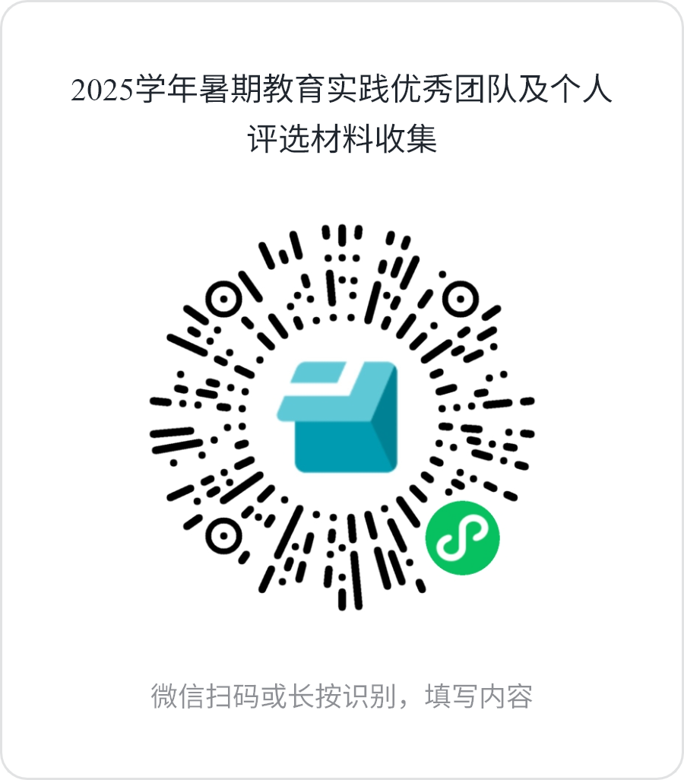

4. 截止日期：9月28日。

5.查重时间：10月9日—10月12日

七、成果推广

书院将组织开展表彰会、分享会、成果展等多种形式进行宣传推广，同时书院计划组织优秀实践团队及优秀个人赴校外开展教育实践研学交流活动，拓展教育视野，宣传暑期教育实践活动的育人功效。

联系人：杨 勤 0756-3683182

常训智 0756-3683821

范   增0756-3683658

2025年暑期教育实践工作小组

2025年9月17日